Рекомендации для родителей
по художественно-эстетическому развитию на тему «Весна»
(рисование «Я рисую море»)
Подготовила воспитатель
Курочкина С.Н.
Уважаемые родители, предлагаю вашему вниманию увлекательное задание на тему «Я рисую море», которое поможет вашему ребенку развиваться и сделать день интересным. Даже сидя дома, можно с пользой проводить время. Предлагаю вам создать образ моря нетрадиционной техникой рисования.
Для этого вам понадобятся: бумага для рисования или кусок обоев, старые зубные щетки, штампы, поролон, пузырчатая пленка (у кого, что есть), зубная паста двух видов (белая, синяя), гуашь, салфетки, цветные картинки-заготовки с изображением подводных морских жителей, клеем ПВА (клей-карандаш), кисточки для клея, салфетки тканевые, ножницы, клеенка на стол.
Расскажите ребенку отрывок истории про мальчика, который хотел стать художником.
- Когда радуга появилась, Мальчик забрался на синюю дугу. Его подхватила синяя волна и …. он нырнул в синее королевство. Вслед за ним заскользили мыло, зубные щетки, мочалки, зубная паста. Мальчик плыл по морской синеве на дельфине и размышлял, что и как здесь нарисовать. Все синее королевство — это одно море без начала и конца. Даже дух захватывает! «А может быть, и придумывать больше ничего не надо? Нарисую море. Пусть мне помогут обычные домашние вещи». (И.А. Лыкова «История про мальчика, который хотел стать художником»).
Предложите ребенку самому стать художником как мальчик. Расскажите, что рисовать можно не только карандашами и красками. Рисовать можно с помощью других предметов, необычными способами: штампами, зубными щетками, поролоновыми губками, мелками, пузырчатой пленкой.
Прежде, чем приступить к рисованию, подготовьте пальчики.
Пальчиковая гимнастика «Рыбки»
Рыбки плавают, ныряют  В чистой голубой морской воде. | Пальцы обеих рук сложены «щепотью». Руки двигаются волной от плеча, изображая ныряющих рыбок.
То сожмутся, | Пальцы рук очень плотно сжимаются.
Разожмутся, | Пальчики сильно растопыриваются в стороны.
То зароются в песке. | Снова сложив пальчики, руками поочередно совершаете движения, как будто раскапываете
Будем рисовать море зубной щеткой и зубной пастой! На листе бумаги (куске обоев) постараемся нарисовать морские волны. Возьмем зубной щеткой пасту и нарисуем причудливые волны, сначала синей пастой, потом добавим белой пасты, белой морской пены.
Спросите, каких морских обитателей знает ребенок? (Акула, дельфин, морской конек, рыбы, морская звезда).
Из старых журналов и книг можно вырезать морских обитателей и наклеить на рисунок. Пригодятся и наклейки из раскрасок «Морские обитатели». 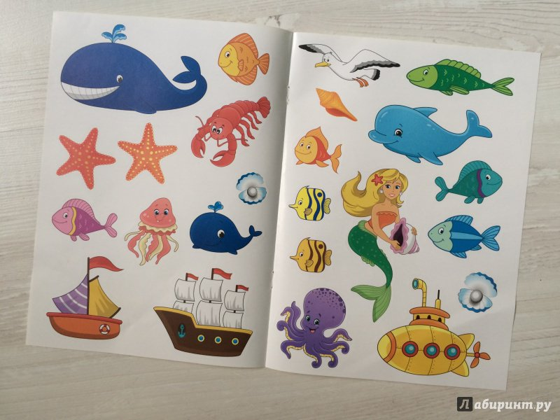
Можно вырезать силуэт рыбки по трафарету, раскрасить, украсить паетками (бусинами) и наклеить на море.
Напомните правила работы с ножницами.
Без разрешения ножницы брать нельзя.
Резать, держа ножницы лезвиями от себя.
При передаче ножниц держать их за острый край.
Вот и готово море! Полюбуйтесь, какое оно красивое. Похвалите своего ребенка.
